5 октября  День Учителя – это праздник дорогих тебе людей, к которым ты привязан и даже полюбил.  Учитель – слово, которое у каждого ассоциируется с самым первым учителем. Но учитель – не просто работник школы, а человек, который тебе дорог, он открывает перед тобой мир нового, необъятного, захватывающего.  День Учителя – наверное, самый известный профессиональный праздник в нашей стране. | Раньше он всегда отмечался в первое воскресенье октября, но с 1994 года за Днем Учителя «закрепили» постоянную дату – 5 октября, когда этот праздник отмечают более чем в ста странах мира.  Однако есть государства, в которых дата праздника отличается от общепринятой. Так в Аргентине в память Доминго Фаустино Сармьенто, «наставника Латинской Америки», праздник отмечается 11 сентября, а в Тайвани 28 сентября — в день рождения Конфуция.
Праздничный выпуск
газеты
«Школьная ИСКРА»

Великие люди о учителе

Свойство учителя — не колебаться в том, что сам он говорит. Иоанн Златоуст

Для учителя, может быть, самое важное - не принимать себя всерьез, понимать, что он может научить совсем немногому.
В. Г. Распутин

Тот учитель хорош, чьи слова не расходятся с делом.
Марк Порций Катон
Обучать - значит вдвойне учиться.
Жозеф Жубер
Что переварили учителя, тем питаются ученики.
Карл Краус
Воспитателем и учителем надо родиться; им руководит прирожденный такт.
Школьные учителя обладают властью, о которой премьер-министры могут только мечтать.
Уинстон Черчилль
Чтобы быть хорошим преподавателем, нужно любить то, что преподаешь, и любить тех, кому преподаешь.
В.О.Ключевский
Не тот учитель, кто получает воспитание и образование учителя, а тот, у кого есть внутренняя уверенность в том, что он есть, должен быть и не может быть иным. Эта уверенность встречается редко и может быть доказана только жертвами, которые человек приносит своему призванию.
ТолстойЛ.Н.
А.Дистервег

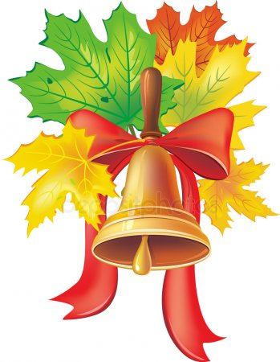
Поздравление от директора школы

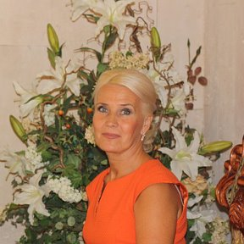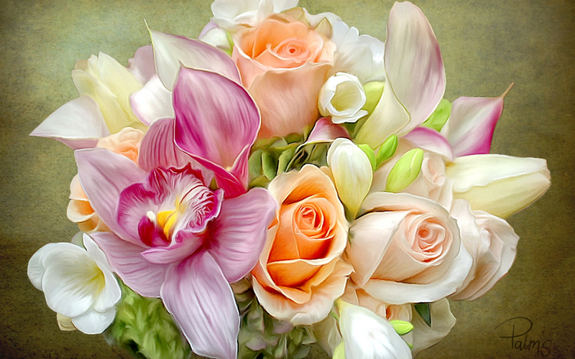
С Днем Учителя, уважаемые коллеги и замечательные педагоги!
Во время золотой осени мы ежегодно празднуем этот светлый праздник учителей. Хочу пожелать вам здоровья, счастья, процветания, уважения, мира и гармонии в душе. В День учителя хочется поблагодарить вас за высокий профессионализм, а также бесконечное терпение в достижении цели. Ваша цель – воспитание достойного, прогрессивного поколения. И результатами труда уже стоит гордиться. Вы много сил и любви отдаете школе и детям, которые учились и учатся здесь. Глубоко уважаю вас за это и желаю, чтобы год за годом ребятишки спешили к вам на уроки, называя вас своим наставником и другом. Я знаю, что вы не зря выбрали свой сложный и трудный путь. Не зря потому, что никто другой не сможет так, как вы, научить ребенка, пришедшего к вам с распахнутой душой, широко открытыми глазами, чистыми помыслами, верить в счастье, честность, дружбу.
Пускай достижения ваших учеников окрыляют вас на новые достижения, а порывы в душе будут самыми благородными. В канун профессионального праздника, я хочу напомнить слова Андрея Дементьева: «Учителями славится Россия, ученики приносят славу ей!». Пусть ваши ученики всегда помнят вас. Пусть каждый из вас гордится своими учениками.
С праздником!
ПРИМИТЕ НАШИ ПОЗДРАВЛЕНИЯ
ОКОНЧИЛИСЬ УРОКИ, ПОСЕЛОК СПИТ ВО МГЛЕ.
ТОЛЬКО СЕРДЦУ СЛЫШАТСЯ ШАГИ.
ХОДЯТ ГДЕ-ТО, ХОДЯТ ПО ЗЕМНОМУ ШАРУ
ПРЕЖНИЕ ТВОИ УЧЕНИКИ

Уважаемая Галина Владимировна!
От нашего класса и от себя лично поздравляю Вас с Днем учителя. Это Ваш праздник, а Вы – наш самый лучший учитель.
Делая первые шаги во взрослую жизнь, хочется поблагодарить Вас за огромный вклад в каждого из нас.
Спасибо за знания, заботу, поддержку и вечный стимул. Спасибо за то, что верили в нас и всегда помогали. Вы научили нас не бояться, не сдаваться и верить в себя. Вы стали для нас примером, вдохновившим на определенные достижения. Искренне хотим оправдать Ваши надежды и достичь тех высот, к которым вы нас подталкивали всеми силами.
Благодарим Вас и желаем Вам всего самого наилучшего на долгие годы! Пусть будет в Вашей жизни больше радостных и счастливых дней, умных и талантливых учеников и поменьше огорчений и бессонных ночей.
Спасибо Вам, мой Учитель!
С уважением и любовью, ваш ученик В. Масяйкин

ПРИМИТЕ НАШИ ПОЗДРАВЛЕНИЯ
Профессии прекрасней нет на свете –
Источник знаний Вы несете детям.
Вы наш учитель – наш кумир,
С которым мы познали мир
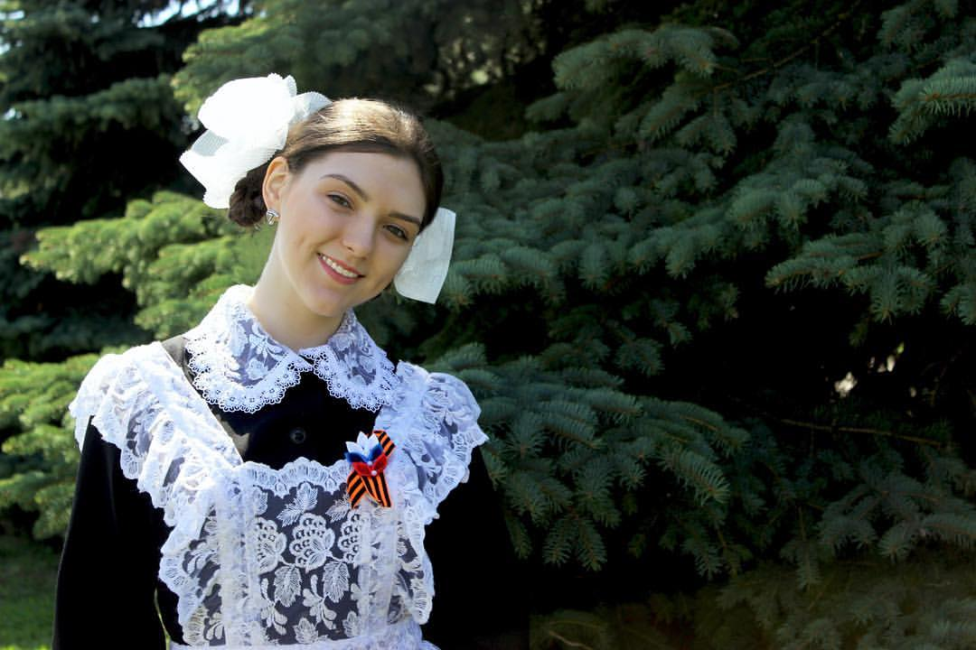
Дорогая Людмила Владимировна!
Любимый наш учитель! От себя и своих одноклассников поздравляю Вас с профессиональным праздником! Мы Вас очень любим и никогда не забудем. Каждый день, заходя в класс, Вы наполняли его солнечным светом, любовью и заботой, а наши дни – мечтами и открытиями, маленькими удачами и большими победами. Помогали нам расти и отвечать не только уроки у доски, но и нести ответственность за свои поступки в жизни.
Наша благодарность безмерна! Ведь нет меры добру, любви и мудрости, которой Вы нас одарили. Счастья Вам, радости, успехов.
Ах, как быстро взрослеют люди!
Не заметно время бежит.
Но мы Вас никогда не забудем!
Говорим это Вам от души.
Все те знания, что получили
Мы от Вас, – сохраним, сбережем,
Приумножим, и пусть они будут
Самым ценным для нас багажом!
Вы отдали нам душу и сердце,
Научили почти что всему!
Мы сегодня хотим поклониться
ВАМ – Учителю своему! С уважением и любовью, ваша ученица М.Потапова

Поздравление от учеников 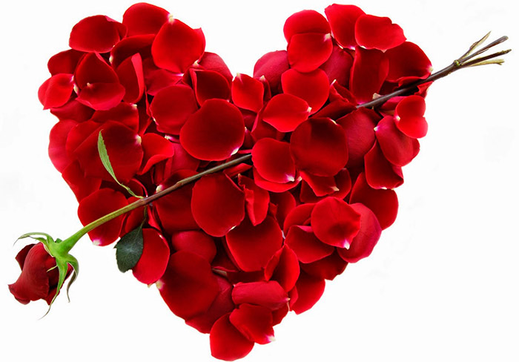
Хотим выразить слова огромной благодарности. Спасибо вам, за Ваш труд. За то, что изо дня в день, вы дарите нам частичку себя.
Вы даете знания, делитесь своим опытом, учите нас. Спасибо за ваш профессионализм, подход к каждому ребенку, за ваше исполинское терпение и ответственность. Желаем вам здоровья, удачи и благополучия.
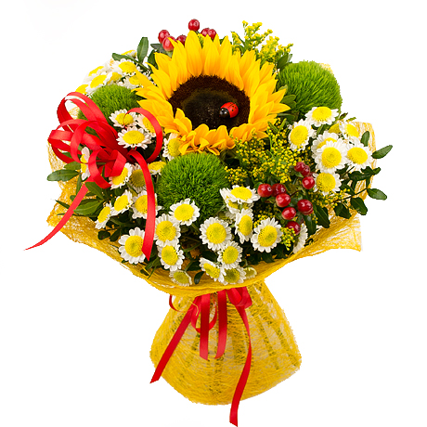

Дорогие наши педагоги!
В этот праздник, день учителей,
Позабудьте все свои тревоги
И на мир смотрите веселей.
Вы для нас всегда источник света,
И ребята все, как сговорясь,
Вам несут красивые букеты.
И для них сиянье ваших глаз –
Лучшая награда за старание,
Лучше, чем любая из похвал.
И у них всего одно желанье:
Только бы доставить радость вам.
Ради вашей искренней улыбки
И студент, и каждый ученик
Ваши исправит все ошибки
И в дальнейшем их не повторить,
Вы для всех несете факел знаний,
Тот, что не погаснет никогда.
Пусть же ваши сбудутся желанья,
Пусть ваш дом не навестит беда!

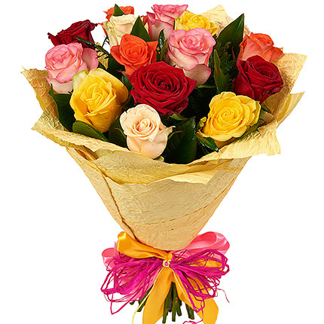
С праздником,
любимые
учителя!!!

от учеников
«ПСШ №1»
Опрос
учеников нашей школы

Наши корреспонденты провели опрос среди учащихся школы.
Каким должен быть учитель?
- добрым,
- справедливым,
- понимающим,
- хорошим психологом,
- как учителя нашей школы
- «держать» дисциплину
- должен много знать

Что вам нравится в школе?
- общаться с друзьями;
- общаться с учителями не только на уроке;
- нравится, что готовят к экзаменам;
- праздники;
- узнавать что-то интересное;

Что не нравится в школе?
- надо рано вставать;
- делать домашние задания;
- много уроков

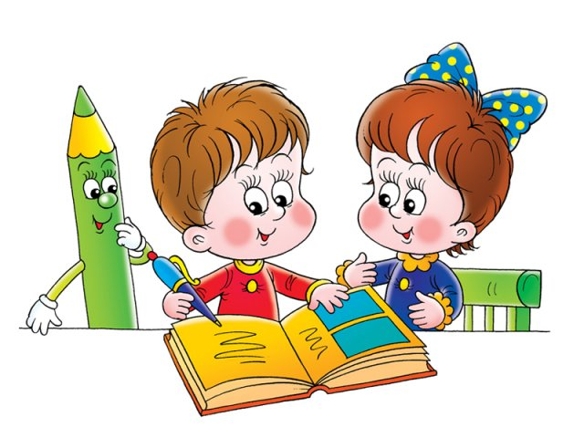
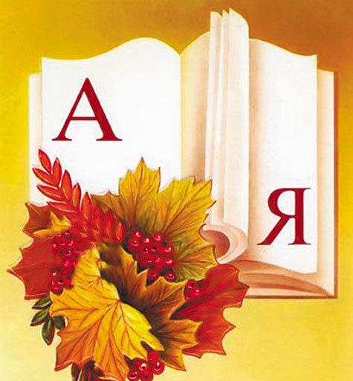

Что хотите пожелать нашим учителям?
- прежде всего, здоровья;
- побольше хороших учеников;
- чтобы больше отдыхали;
- не расстраиваться из-за глупых ответов и невыполненных домашних заданий;
- побольше зарплаты;
- чтобы дома все было хорошо.

Какие уроки самые интересные в школе?
Вот некоторые ответы:
Владик "Учится тяжело, но интересно"
Ксюша: "Читать – самое интересное! Считать- тоже»
Саша: «Вот только бегать на переменах не разрешают…"
Ангелина: "История и литература интересные уроки. Но самый интересный урок – это перемена!»
Арсений: "Я – отличник! Мне нравятся все уроки!"

Для настроения…
Дорогие учителя, за период обучения в школе мы собрали, обобщили некоторые наиболее часто употребляемые вами выражения, которые в литературе называются крылатыми. Послушайте вашу, нашу «шуточную» АБВГДейку
А — Аааа! Попался, опять шпаргалка...
Б — Беситься на перемене будете...
В — Выйди вон из класса!
Г — Где твои родители?
Д — Дежурный, опять доска грязная!
Е — Если не замолчите, будете писать...
Ж — Жвачку себе на нос прилепи...
3— Здесь вам школа, а не базар...
И — Или ты думал, что самый умный?
К — Красоту наводить дома будешь.
Л — Люди вы или не люди!
М — Меня на вас всех уже не хватает...
Н — Нос не суй куда не надо...
О — Отойди от окна, ничего там интересного нет, сама не пойму, кто стреляет?
П — Просто ужас, когда вы поумнеете?
Р — Рисовать формулы не надо, их понимать надо и записывать.
С — Совсем не смешно, смеяться на экзаменах будем!
Т— Тройка» для тебя — отличная оценка.
У — Улыбку убери с лица.
Ф — Факультативы — для вас, а не для меня проводятся.
X — Хватит щелкать семечки.
Ц — Цирк, а не урок!
4— Чересчур грамотные, а пишете с ошибками.
Ш — Шпокойно, штукатурка только немного посыпалась, а потолок не падает, продолжаем урок.
Щ — Щекотать друг друга на уроке — просто неприлично!
Э — Это не влезает ни в какие ворота!
Ю — Юбка на тебе или только оборка, не пойму?
Я — Я не могу одна спокойно смотреть на все эти безобразия, пойду позову директора!

